|  |
| --- |
| **제어공학 [1-2강] 제어기 vs 플랜트** https://blogimgs.pstatic.net/imgs/nblog/spc.gif [제어공학](https://blog.naver.com/PostList.naver?blogId=kckoh2309&categoryNo=56&from=postList) / [IT강좌](https://blog.naver.com/PostList.naver?blogId=kckoh2309&categoryNo=28&parentCategoryNo=28&from=postList) https://blogimgs.pstatic.net/imgs/nblog/spc.gif  2020. 8. 31. 13:39  복사[49](https://blog.naver.com/kckoh2309/222076106149) |

지난 [1-1강]에서 동적시스템의 전달함수 및 블록도에 대해 잠간 다루었습니다. 오늘은 제어의 목적(objective)에 대해 이야기 해보겠습니다.

**1.2 제어기와 플랜트**

사실 제어(control)라는 단어는 다분히 인공적(artificial) 표현입니다. 자연적(natural)이 않다는 뜻입니다. 제어는 자연을 대상으로 인공적요소가 개입되었다고 보면 됩니다. 이를 그림으로 표현해 보겠습니다.

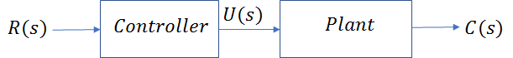

이 역시 블록도라고 하는데, 플랜트에 입력 U(s)가 가해지면 출력 C(S)가 나오는 구조입니다. 여기서 출력 C(S)를 원하는 값 R(S)이 되도록 하려고 합니다. 여기서 제어 대상을 우리는 플랜트(plant 또는 system to be controlled)라고 부릅니다. 제어기(controller)는 어떻게든 플랜트 출력 C(s)가 R(s)가 되도록, 플랜트에 제어입력 U(s)를 만들어냅니다.

이때 과연 어떻게 제어기(controller)에서 U(s)를 발생시켜, 플랜트 출력 C(s( 원하는 입력 R(s)에 도달하는냐 하는 문제로 바뀝니다.

우리 주변에 이러한 구조로 동작하는 제어시스템의 예를 생각해 보겠습니다. 먼저 자동차를 예로 들어겠습니다.

자동차는 다음과 같이 엔진과 자동차 몸체로 이루어 집니다.

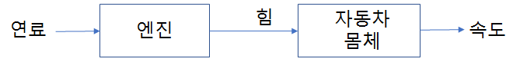

여기에서는 플랜트가 자동차 몸체가 되고, 제어기는 자동차 엔진이 됩니다. 엔진에 연료가 투입되면 엔진에서는 힘을 발생하고, 이 힘이 자동차 몸체에 인가되어 자동차는 속도가 올라가게 됩니다. 그러나 아직 제어기가 완성되지 않았습니다. 왜냐하면 최종출력인 속도와 이 시스템의 최초입력인 연료가 같은 물리량이 아니기 때문입니다. 좀 더 나아가 보겠습니다

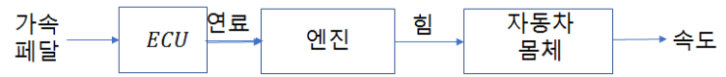

네 자동차의 가속페달을 밟으면 엔진제어유닛(Engine Control Unit, ECU)이 적절히 연료를 엔진에 분사합니다. 이제는 ECU가 제어기가 되고, [엔진+자동차 몸체]가 플랜트가 됩니다. 아직 최종출력 속도와 가속페달(정확히 눌린 각도)과는 같은 물리량이 아니지요. 더 나아가 봅니다.

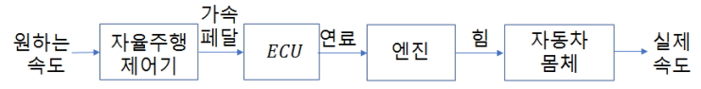

이제 자율주행하는 자동차를 예로 들어 봅니다.(여러분이 스마트자동차 공학도 ㅋ) 도로상황에 맞춰 자율주행 자동차는 원하는 속도를 스스로 결정합니다. 일단 원하는 속도가 정해지면, 이 값은 자율주행제어기로 들어갑니다. 그러면 자율주행제어기는 적절한 알고리즘에 의해 가속페달의 각도를 결정합니다. 이제 시스템의 최종출력인 속도(실제속도)와 시스템의 최초입력인 원하는 속도가 같은 물리량이 되었습니다.

예를 들어, 위 시스템을 다음과 같이 볼 수 있습니다. 자동차의 속도가 원하는 속도가 도달할 수 있도록 제어기는 적절히 가속페달의 각도를 조절합니다.

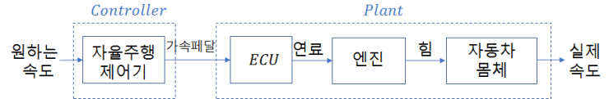

이렇게 되면 자율주행 제어기가 제어기(Controller)가 되고, 이후 [ECU+엔진+자동차 몸체]는 모두 제어 대상 즉 플랜트가 됩니다

만약 다음과 같이 제어기를 [자율주행 제어기+ECU]까지 본다면,

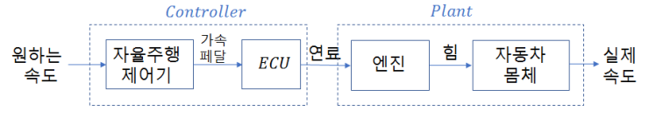

제어기는 자동차가 원하는 속도에 도달하도록 연료의 양을 조절합니다.

더 나아가 제어기를 [자율주행 제어기+ECU+엔진]까지 확장한다면, 제어기는 자동차가 원하는 속도에 도달하도록 자동차 몸체에 가해지는 힘을 조절합니다.

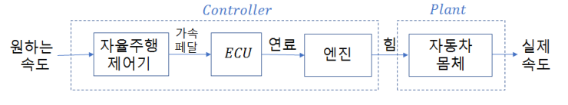

이렇듯 제어기는 관점에 따라 경계 범위가 상대적으로 정해집니다.

[생각해보기] 다음과 같은 제어시스템을 위와 같은 제어기와 플랜트 구조의 블록도로 그려봅시다.

(1) 자동 온도조절 보일러: 방안의 온도를 설정하면, 설정온도로 유지하도록 보일러 작동시키는 제어 시스템

(2) 에어컨의 실내온도를 설정하면, 설정온도로 유지하도록 에어컨을 작동시키는 제어 시스템

(3) 차선을 유지하도록, 자동차의 조향휠(Steering wheel) 제어하는 자율주행 자동차

(4) 용접선을 따라 자동 용접이 되도록 로봇의 용접건의 위치를 스스로 결정하는 자동 용접 시스템

(5) 몸의 균형을 잡아주는 세그웨이의 밸런싱 조절 시스템

(6) 우리 몸의 체온을 조절하는 땀 분비 조절 시스템

(7) 우리 몸의 혈당을 조절하는 혈당 내분비 제어 시스템

(8) 앞차와의 거리를 유지하는 정면 충돌 방지 시스템

(9) 샤워기의 온도를 조절하는 냉온수 자동조절 샤워기

(10) 조명에 따라 광량을 조절하는 렌즈의 자동조절 조리개

**[전공용어(vocaburary, terminolgy)]**

제어목적(control objective)

인공적(artificial)

인공지능(AI,artificial intelligence)

인공계(artifical system)

자연계(natural system)

제어기(controller)

플랜트(plant), 식물,공장(factory),제어대상

ECU(Engine Control Unit): 소형디지털컴퓨터

**[출처]** [제어공학 [1-2강] 제어기 vs 플랜트](https://blog.naver.com/kckoh2309/222076106149)|**작성자** [Alpha Koh](https://blog.naver.com/kckoh2309)